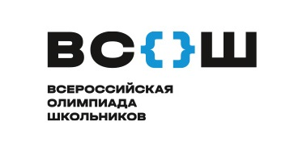Список участников МЭ ВсОШ **по ОБЖ**

|  |  |  |  |  |  |  |
| --- | --- | --- | --- | --- | --- | --- |
| № п/п | Фамилия | Имя | Отчество | Название общеобразовательного учреждения | Класс | Подпись |
|  | Заинковский | Егор | Вадимович | МБОУ "Горная СШ" | 11 |  |
|  | Панов | Дмитрий | Степанович | МБОУ "Горная СШ" | 11 |  |
|  | Барашкин | Кирилл | Андреевич | МБОУ "Горная СШ" | 11 |  |